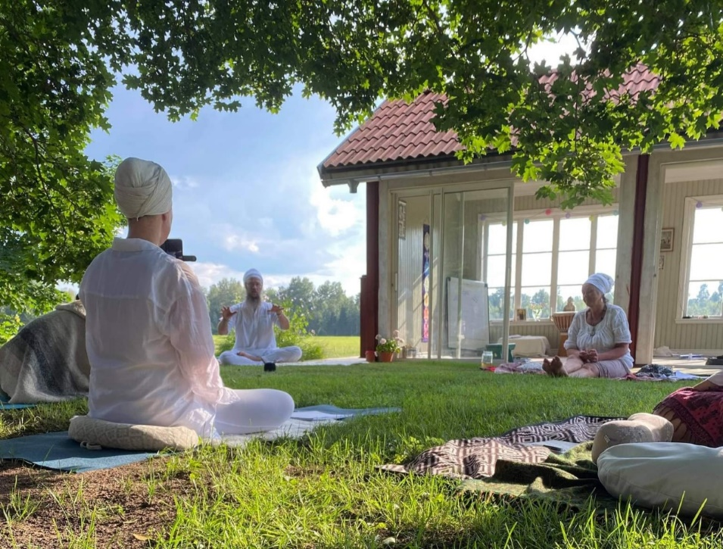
Aquarian Teacher Training 2023
Kundaliniyogalärarutbildning
I Arbrå – Hälsingland
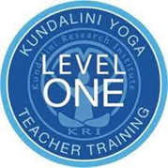

Huvudlärare Hari Krishan Singh
Organiseras av
Arbrå KundaliniYoga i samarbete med Cherdikala och Karam Kriya School

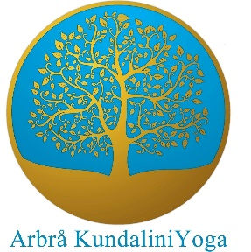
Aquarian Teacher training är den globala benämningen på Kundaliniyogalärarutbildningen.
Vi lever i en tid där vi utsätts för snabba, stora och intensiva förändringar mitt i en våg av ett enormt informationsflöde. Allt detta påverkar vårt nervsystem, vår hjärna och vårt sinne på flera plan. Det blir allt viktigare för oss att hitta metoder för att utveckla vår fysiska, mentala och emotionella flexibilitet. Att gå en yogalärarutbildning ger dig vidgade kunskaper teoretiskt och fördjupning i upplevelsen av Kundaliniyogans effekter som du kan förmedla vidare genom att undervisa i yogaklasser, men att vara yogalärare är så mycket mer än att undervisa positioner och meditationer.
I vår tid behövs förmedlare av hopp, tillit och trygghet. Det är det stora uppdraget som yogalärare oavsett om du undervisar i yogaklasser eller är medmänniska i vår värld vart än du befinner dig.

“ Provide people comfort. Just in the name of God go and help people. You have to go and serve people. You have to give them the hope. God will do the rest….Expand. Give people hope, give people love, give people service, give people trust. Tell people you care for them. It doesn`t matter if you look alike or you look different. Hope is brought to people by people: people who are the image of hope and they go where there is darkness. I am telling you because you call yourselves teachers.
If we all get together, we can do a lot” – YB March 23, 1974

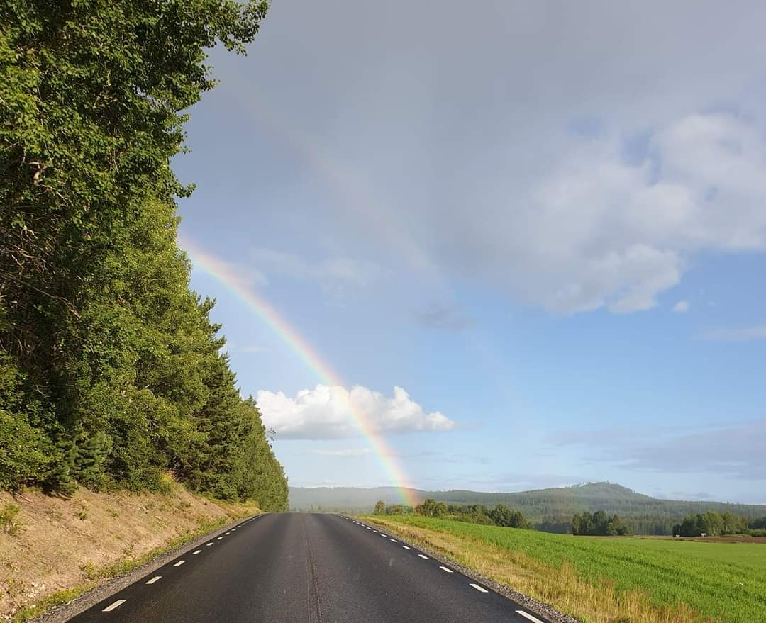

En yogalärarutbildning är en resa under resans gång får du möjlighet att utforska yogan i relation till dig och dina förutsättningar på en väg som erbjuder fördjupning och personligt växande.
Du kan välja att gå utbildningen helt för din egen skull, för ditt eget växande och få massor av genuina redskap till att stärka din hälsa och livsglädje. Under utbildningen ges du tillfällen att inspireras av erfarna lärare för att etablera vanor som stärker dig fysiskt, mentalt och andligt.
Efter avslutad utbildning blir du internationellt certifierad Kundaliniyogalärare, enligt Kundalini Research Institute KRI och du kommer att vara väl rustad med tekniker, kriyor, meditationer, upplevelser och erfarenheter för att hålla yogaklasser.

Kundaliniyoga är en av de äldsta yogaformerna och har sina rötter i Tibet och norra Indien. Det var från början en hemlig yogaform som lärdes ut från mästare till elev.
Den kallas för medvetenhetens yoga och är en dynamisk form av yoga som omfattar kroppställningar / Asanas, handpositioner / Mudras, andningstekniker / Pranayama, fokustekniker / Drishtis, mantran / ljud och vibration och olika typer av meditationer.
Kundaliniyoga är ett holistiskt system som ger energi, självkännedom och hälsa, såväl fysiskt, mentalt som emotionellt. Det är en teknik som specifikt och medvetet kombinerar andning, mudra, ögonfokus, mantra, kroppslås och positioner för att balansera körtelsystemet, stärka nervsystemet och lungornas kapacitet och för att rena blodet.
Kundaliniyoga är en urgammal teknik som stärker oss i vårt vardagliga liv med de olika utmaningar som vi möter i tiden vi lever i där det blir alltmer vanligt med stressrelaterade sjukdomar.
Yoga är i grunden en väg till att nå fördjupad insikt för att nå lycka. I yogan finns tekniker för att komma i kontakt med sig själv bortom masker och mönster. Genom regelbundet yogautövande finns möjligheten att öka din medvetenhet och närma dig den du verkligen är, din fulla potential som människa, ditt autentiska jag.
Under slutet av 60-talet fördes Kundaliniyogan till västvärlden genom Yogi Bhajan, han emigrerade från Indien till USA och mötte den stora hippierörelsen och såg omgående det stora behovet av yogans tekniker för att nå balans i kropp, sinne och själ. Han började undervisa Kundaliniyoga och även att utbilda yogalärare.
Yogi Bhajan grundade organisationen 3HO – the Happy Healthy Holy organization, utifrån ett av hans budskap ” Hapiness is your birthright “. Genom 3HO, Kundalini Research Institute (KRI) och International Kundalini Yoga Teachers association(IKYTA) har tusentals yogalärare utbildats runt om i världen.

” I have come to create teachers not to gather disciples “ – YB

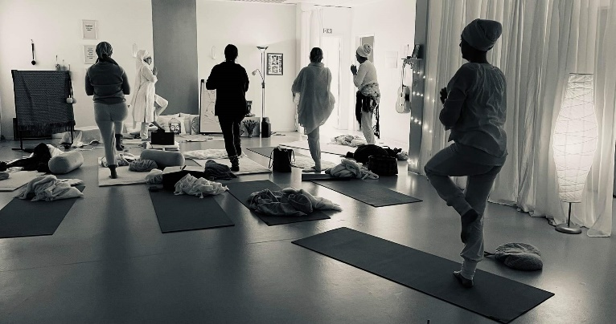

Den här utbildningen är unik i Sverige med ett internationellt lärarteam där alla har förankring i International Karam Kriya School som är grundat av Shiv Charan Singh.
Shiv Charan Singh har undervisat Kundaliniyoga, gett personliga konsultationer och utbildat yogalärare i över 30 år runt om i världen.
Han är mästare i Karam Kriya / Yogisk nummerologi - vilket refererar till att siffror har ett universiellt språk som bär med sig budskap om vägar till ökad medvetenhet genom aktivt lyssnande och medveten kommunikation.
Kundaliniyoga är en yogaform som sprider sig globalt över världen, ett fredsarbete som börjar med din resa inåt i dig för att nå harmoni och balans som du sedan kan sprida vidare i det sammanhang du är i. I vår internationella utbildningsform får du känslan av yogisk gemenskap i många delar av världen.

Kursinnehåll
Modul 1. Yogisk historia och Filosofi
Modul 2. Yogisk och västerländsk anatomi.
Modul 3. Andning / pranayama och Yogisk livsstil
Modul 4. Positioner / Asanas
Modul 5. Sinnet och Meditation
Modul 6. Humanologi Modul
Modul 7. Roller och ansvar, i och utanför undervisningssammanhanget.
Modul 8. Yogisk filosofi. Patanjalis sutras. Döden
Modul 9. Shabd Guru / Ljud och Mantra
Modul 10. De tio energikropparna och Karam Kriya.

Certifiering
Efter avslutad utbildning blir du internationellt certifierad Kundaliniyogalärare utfärdat av KRI
(Kundalini Research Institute)

För att bli Internationellt certifierad Kundaliniyogalärare krävs att:
- Du har deltagit vid alla kurstillfällen. ( minst 180 timmar)
- Att du har praktiserat minst en 40 dagars meditation / Kriya.
- Närvara vid minst 12 sadhana tillfällen, som anordnas under utbildningen.
- Under utbildningen, deltagit i 20 dokumenterade Kundaliniyogaklasser med certifierad KY lärare.
- Signerat Kundaliniyogalärarens etiska kod.
- Klarat den avslutande skrivningen med godkänt.
- Fört journal över din 40 dagars praktik.
- Planera en yogakurs för nybörjare 10 ggr och en 5ggr kurs med specifikt tema.
- Deltagit vid en dag vit tantra, en meditationsdag 6 timmar, organiserad av KY lärare eller 5 st rebirthing klasser.

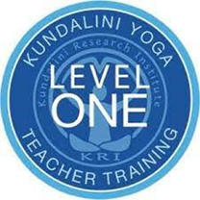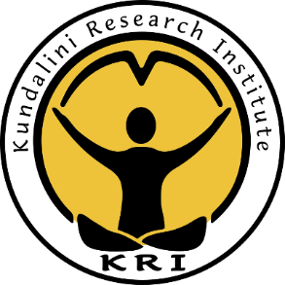

Lärarteamet

Hari Krishan Singh Huvudlärare. Från Nederländerna och bor i Tyskland med sin fru Bachitar Kaur och deras 2 söner där de driver ett retreat center, yogahouse prasaad. De båda är även grundare av Cherdi Kala International Yoga School. Hari Krishan undervisar kontinuerligt i level 1 och level 2 utbildningar runt om i världen i samarbete med Karam Kriya School. Han ger även individuella Karam Kriya konsultationer och utbildar i Karam Kriya.
Hari Krishan undervisar med djup förståelse och bred kunskap utifrån ett yogiskt perspektiv. Han har en förmåga att skapa ett space som är fyllt av humor och tillit. Hari Krishans undervisning ger insikter om livet utifrån flera dimensioner.

Bachitar Kaur. Bor i Tyskland med Hari Krishan Singh och deras 2 söner där de driver Yogahouse Prasaad. Båda är även grundare av Cherdi Kala International Yoga School.
Bachitar är huvudlärare i level 1 och level 2 utbildningar runt om i världen. Hon har även individuella Karam Kriya konsultationer och utbildar i Karam Kriya. Hon organiserar och undervisar i Gravid yogalärar utbildningar ” Divine woman Divine mother ”. Bachitar har stort engagemang i alla områden gällande kvinnor, vilket är märkbart i hennes undervisning. Med sitt lugn och autentiska relation till yogisk livsstil och filosofi skapar hon ett tryggt utrymme för utveckling och gemenskap.

Hari Avtar Kaur. Från Belgien. Hari Avtar är Kundaliniyogalärare och undervisar i olika yogalärarutbildningar, hon är utbildad i energi medicin och är shiatsu massör och undervisar i och organiserar utbildningar även i det. Tillsammans med sin man driver hon ”Iyashi centrum voor healing” i Heverlee i Belgien.
Hari Avtar undervisar med stor ödmjukhet och förståelse för det stora sammanhanget. Hennes kunskap och intresse om healing i olika dimensioner bjuder in till fina samtal och nya kunskaper och upplevelser av livet utifrån ett större perspektiv.

Sukhdev Kaur Khalsa Bor i Estland och kommer ursprungligen från Mexico. Sukhdev Kaur driver ett unikt Ashram i Estland strax utanför Tallinn, där intentionen är att allt sammanlänkas med naturen. Byggnaderna består av egendesignade stora glaskupoler som ger en känsla av naturens närhet. Hon undervisar kontinuerligt och organiserar utbildningar. Hon ger individuella Karam kriya konsultationer och är Sat Nam Rasayan healer och även gravidyogalärare och doula.
Sukhdev Kaur har ett stort engagemang i yogisk livsstil och historia och hennes närvaro bjuder in till ett öppet klimat som fylls av frågor för mer fördjupning och förståelse.

Sahai Kaur organiserar utbildningen och bor i Hälsingland i Sverige. Hon har mångårig erfarenhet av att praktisera yoga och att organisera olika yogaevent. Sahai undervisar kontinuerligt Kundaliniyoga och är diplomerad Reiki Healer och även utbildad i Sat Naam Rasayan. Hennes intresse för människors utveckling och drivkraft för att skapa en humanare värld är närvarande i hennes undervisning då hon skapar en trygg miljö som bygger på tillit och en supportande gemenskap som ofta fylls av humor. Hon är utbildad förskollärare i grunden och har bred erfarenhet av att jobba med barn och föräldraskap. Hon har drivit en egen förskola i 14 år och jobbar nu som skolkurator och utbildar sig till psykosyntes samtalsterapeut.

Utbildningens upplägg
- Utbildningen pågår i 7 månader och är uppdelad i 6 utbildningsträffar - moduler. Den omfattar 200 timmar lärarledd undervisning och din tidsinvestering i eget praktiserande och studerande mellan modulerna.
- Vi tar in begränsat antal deltagare
- Vi följer gällande rekommendationer ang. covid – 19 och om läget kräver blir utbildningen online utifrån rådande riktlinjer.

Datum
Utbildningsdagar 1 – 4 April
18 – 21 maj
juni
juli
september
Oktober
Examination i Januari 2023 Datum meddelas inom kort

Utbildningslokaler
- Arbrå KundaliniYoga, i centrala Arbrå i Hälsingland mellan Bollnäs och Järvsö.
- Modulerna i Juni och Juli är förlagda till anrik hälsingegård mitt i naturen med gångavstånd till älven Ljusnan, 7 min från Arbrå centrum.

Boende
- Det finns möjlighet till övernattning i Arbrå KundaliniYogas lokal.
- Träslottet bed & breakfast, 5 min bil/buss
- Orbaden konferens & spa, 5 min bil/buss
- Vilan hotell, 5 min bil/buss
- Åsbergbo vandrarhem, 5 min bil/buss
- Orbaden camping, 5 min bil/buss
- Scandic hotell Bollnäs, 15 min bil/buss/tåg
- Vid Juni och Juli modulerna finns möjlighet till tält – husvagnsplatser och enklare delat boende i härbre.

Ekonomisk investering
Kostnad för utbildningen är 32 000:- inklusive moms (315 euro)
Priset inkluderar all undervisning under 6 moduler, kurslitteratur, administrering och certifiering.

Kostnad för Vit tantra eller Meditationsdag tillkommer.

Kostnad för mat tillkommer med 150kr / dag frukost, lunch, yogifika

Vid registrering lämnas en anmälningsavgift på 5000:- (återbetalas ej) för att säkra din plats.

Betalningen går att dela upp i 3 inbetalningar eller hela summan vid ett tillfälle. Vid särskilda situationer kan annan överenskommelse om betalning beviljas.

Efter registrering får du en faktura.

Vid ev avbokning inom 7 dagar efter den första utbildningsmodulen återbetalas ej registreringsavgiften, kostnad för första modulen och en administrationsavgift på 1000kr.
Vid ev avbokning efter 7 dagar efter den första utbildningsmodulen gäller full betalning för utbildningsplatsen.

Anmälan och registrering
Du ansöker genom att registrera dig via google formuläret på hemsidan
www.arbrakundaliniyoga.se

Du kan även sända ett mail till Sahaikaur@yahoo.com
med personuppgifter (namn, adress, kontaktuppgifter)

Kontakt
utbildningen organiseras av Arbrå KundaliniYoga i samarbete med Cherdikala.eu och Karam Kriya School.
www.arbrakundaliniyoga.se
mail sahaikaur@yahoo.com

